**¿Qué es eBay?**

EBay es el mayor centro de compra y venta en Internet: un lugar en el que se reúnen compradores y vendedores para intercambiar prácticamente de todo.

**Funciona del siguiente modo:**

Un vendedor pone un artículo a la venta en eBay, casi de cualquier tipo, desde antigüedades a coches, de libros a artículos deportivos. El vendedor opta por aceptar sólo pujas por el artículo (un anuncio de subasta) u ofrecer la opción de precio fijo ¡Cómpralo ya!, que permite a los compradores adquirir el artículo de inmediato.

En una subasta, la puja se abre con el precio que el vendedor específica y permanece en eBay durante un número determinado de días. Los compradores pujan por el artículo. Cuando finaliza el anuncio, gana el comprador con la puja más alta.

En un anuncio de ¡Cómpralo ya!, el primer comprador dispuesto a pagar el precio del vendedor consigue el artículo.

Comerciar en eBay es fácil y divertido. Y lo mejor de todo es que nunca sabes lo que puedes llegar a encontrar.

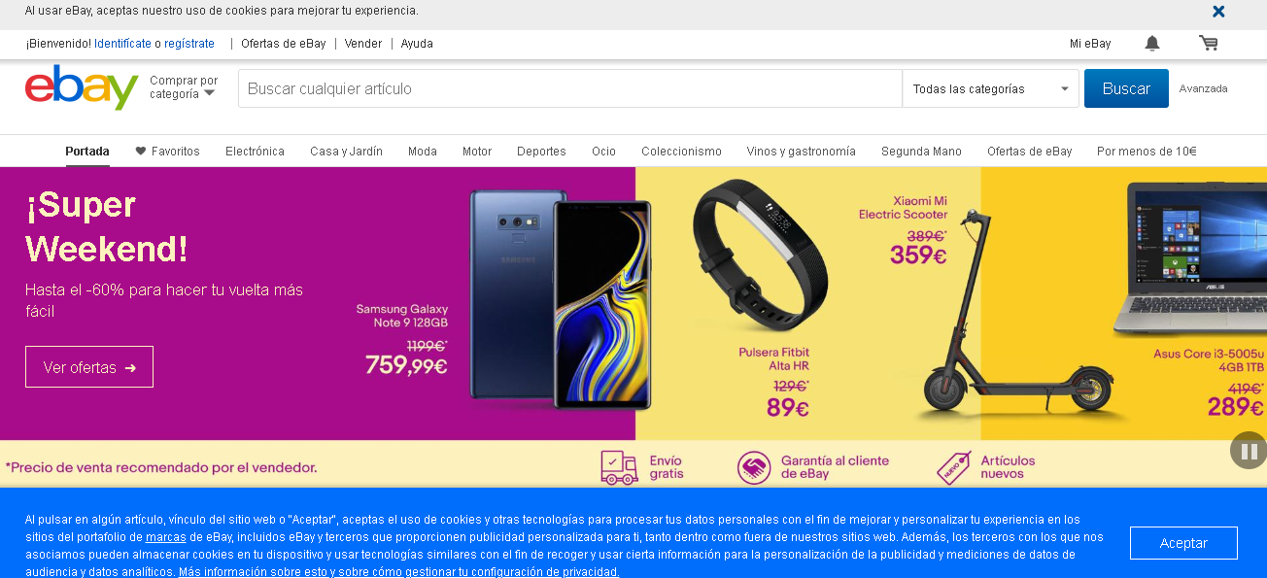

**Netflix**

Netflix es un servicio de streaming que les permite a sus clientes ver una gran variedad de [series, películas y documentales galardonados (¡y mucho más!)](https://media.netflix.com/) en [miles de dispositivos conectados a Internet](http://devices.netflix.com/). Con Netflix, puedes disfrutar de nuestro contenido de manera ilimitada sin tener que ver ni una sola publicidad. Siempre hay algo nuevo por descubrir, ¡y todos los meses se agregan más series y películas!

Si ya eres miembro y quieres saber más acerca de cómo usar Netflix, visita [Cómo usar Netflix](https://help.netflix.com/es/node/102377).

**Prueba gratis**

[¡Pruébanos gratis](https://netflix.com/getstarted) un mes!* Si disfrutas de la prueba de Netflix, no hagas nada, y tu membresía continuará automáticamente durante el tiempo que quieras ser miembro.

Tu membresía de Netflix es una suscripción mes a mes que comienza en la fecha de suscripción. Sin contratos, sin cargos por cancelación, sin compromisos. [Cancela online cuando quieras](https://help.netflix.com/es/node/407), las 24 horas del día.

* La duración y la disponibilidad de la prueba gratis pueden variar según la región.

**Membresía**

Elige tu precio, elige tu plan. Netflix ofrece [tres planes de membresía](https://www.netflix.com/getstarted/) para que elijas el más adecuado. El plan que elijas determinará cuántas personas pueden ver series y películas de Netflix al mismo tiempo y si puedes ver contenido en definición estándar (SD), alta definición (HD) o definición ultra alta (Ultra HD).

Plan básico: Plan de 1 pantalla SD (puedes ver en un dispositivo a la vez, en definición estándar)

Plan estándar: Plan de 2 pantallas HD (puedes ver en dos dispositivos a la vez, en alta definición cuando está disponible)

Plan premium: Plan de 4 pantallas HD/Ultra HD 4K (puedes ver en cuatro dispositivos a la vez, en alta definición y ultra alta definición cuando está disponible)

Plan de DVD (solo disponible en los EE. UU.): los clientes de los EE. UU. pueden suscribirse a un [plan de solo DVD](http://dvd.netflix.com/) o [agregar DVD](https://help.netflix.com/es/node/22) a su plan de streaming actual.

El primer mes es gratis para los miembros nuevos. Si optas por seguir siendo miembro de Netflix, se te facturará una vez por mes en la fecha de suscripción original. Si quieres saber más, [descubre cómo funcionan los cargos de Netflix en tu cuenta](https://help.netflix.com/es/node/27).

Puedes [cambiar o actualizar tu plan](https://help.netflix.com/es/node/22) cuando quieras desde la página de tu [Cuenta](https://www.netflix.com/YourAccount) (Account).

**Series y películas**

En [más de 190 países](https://help.netflix.com/es/node/14164), los miembros de Netflix tienen acceso al instante a contenido genial. Netflix tiene una vasta biblioteca de contenido global que ofrece [galardonados títulos originales de Netflix, largometrajes, documentales, series y mucho más](https://media.netflix.com/). El contenido de Netflix puede variar según la región, y también puede variar en el tiempo.

Cuanto más contenido ves, mejor puede Netflix recomendarte series y películas que seguro te encantarán.

Puedes reproducir, pausar y volver a ver contenido, sin ningún tipo de publicidad o compromiso.

Además, puedes [descargar tus programas favoritos](https://help.netflix.com/es/node/54816) a tu dispositivo móvil con iOS o Android o usar la aplicación para Windows 10. Con la función de descarga, puedes verlos donde vayas y sin conexión a Internet. ¡Suscríbete y sé parte de la maratón de Netflix!

**Dispositivos de streaming**

Ve desde donde quieras, cuando quieras, en miles de dispositivos. El software de streaming de Netflix te permite ver al instante contenido de Netflix a través de cualquier [dispositivo con conexión a Internet](https://devices.netflix.com/) que cuente con la aplicación de Netflix, incluidos Smart TV, consolas de juegos, reproductores multimedia, decodificadores, smartphones y tabletas. Consulta nuestras [Recomendaciones sobre la velocidad de conexión a Internet](https://help.netflix.com/es/node/306) para lograr el mejor rendimiento. También puedes hacer streaming de Netflix directamente desde tu computadora o laptop. Te recomendamos revisar los [Requisitos del sistema](https://help.netflix.com/es/node/23742) para obtener información sobre los navegadores compatibles.

La aplicación de Netflix puede venir preinstalada en ciertos dispositivos o, en otros casos, es necesario que los usuarios la descarguen a sus dispositivos. La funcionalidad de la aplicación de Netflix puede variar de un dispositivo a otro. Para obtener información sobre las limitaciones y el uso del servicio, consulta nuestros [Términos de uso](https://help.netflix.com/legal/termsofuse).

¿Necesitas ayuda para configurar? Busca en nuestro [Centro de ayuda](https://help.netflix.com/) el fabricante del dispositivo que estás utilizando.

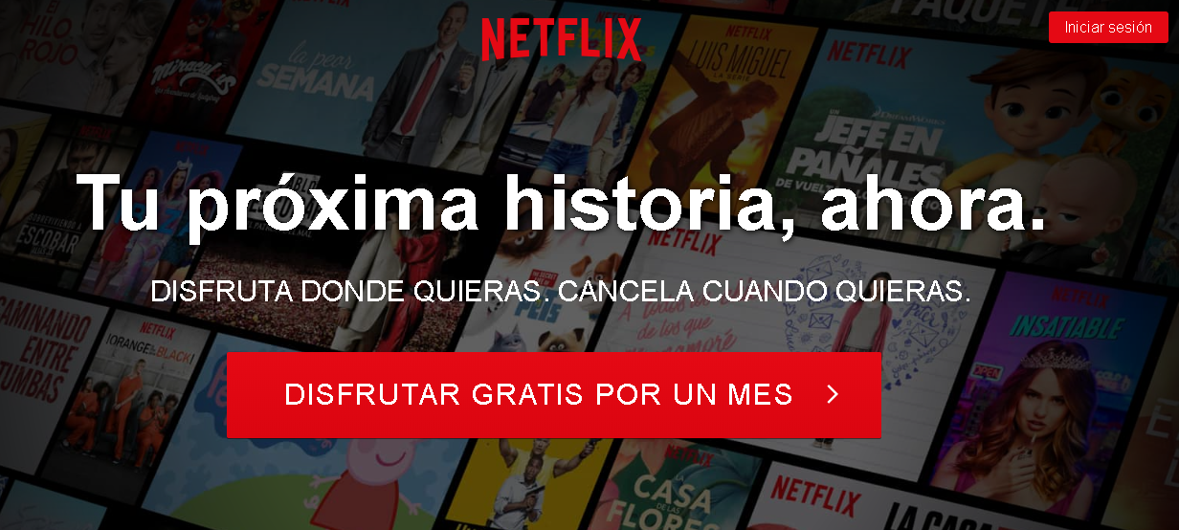

**Groupon**

Groupon es un [sitio web](https://es.wikipedia.org/wiki/Sitio_web) de [ofertas del día](https://es.wikipedia.org/wiki/Oferta_del_d%C3%ADa) que presenta cupones de descuentos utilizables en compañías locales y nacionales. Groupon fue lanzado en noviembre de [2008](https://es.wikipedia.org/wiki/2008) en [Chicago](https://es.wikipedia.org/wiki/Chicago), [Estados Unidos](https://es.wikipedia.org/wiki/Estados_Unidos), como primer mercado. Luego, siguieron las ciudades de [Boston](https://es.wikipedia.org/wiki/Boston), [Nueva York](https://es.wikipedia.org/wiki/Nueva_York) y [Toronto](https://es.wikipedia.org/wiki/Toronto). Para octubre de 2010, Groupon servía a más de 150 mercados en [América del Norte](https://es.wikipedia.org/wiki/Am%C3%A9rica_del_Norte) y 100 mercados en Europa, Asia y América Latina que, en conjunto, han congregado a 35 millones de usuarios registrados.[3](https://es.wikipedia.org/wiki/Groupon#cite_note-GrouponAbout-3)​[4](https://es.wikipedia.org/wiki/Groupon#cite_note-groupon1010pressrelease-4)​[5](https://es.wikipedia.org/wiki/Groupon#cite_note-bloomberg-5)​[6](https://es.wikipedia.org/wiki/Groupon#cite_note-Socialshopping-6)​

La idea de Groupon fue creada por el nativo de [Pittsburgh](https://es.wikipedia.org/wiki/Pittsburgh)[7](https://es.wikipedia.org/wiki/Groupon#cite_note-twsDecR11-7)​ [Andrew Mason](https://es.wikipedia.org/w/index.php?title=Andrew_Mason&action=edit&redlink=1).[8](https://es.wikipedia.org/wiki/Groupon#cite_note-Andrew_Mason-8)​ posteriormente, la idea obtuvo la atención de su anterior empleador, [Eric Lefkofsky](https://es.wikipedia.org/w/index.php?title=Eric_Lefkofsky&action=edit&redlink=1), quien aportó [$](https://es.wikipedia.org/wiki/D%C3%B3lar_estadounidense)1 millón en [capital semilla](https://es.wikipedia.org/wiki/Capital_semilla) para desarrollar el concepto. En abril de [2010](https://es.wikipedia.org/wiki/2010), la compañía fue evaluada en [$](https://es.wikipedia.org/wiki/D%C3%B3lar_estadounidense)1350 millones.[2](https://es.wikipedia.org/wiki/Groupon#cite_note-fastest-2)​ Según un estudio realizado por la asociación de mercadeo de Groupon publicado en la revista [Forbes](https://es.wikipedia.org/wiki/Forbes), Groupon está «proyectando que la compañía esta camino a llegar al mil millones de dólares en ventas más rápido que cualquier otra empresa antes».[7](https://es.wikipedia.org/wiki/Groupon#cite_note-twsDecR11-7)​

Groupon posee numerosas operaciones internacionales, todas las cuales fueron originalmente servicios similares de oferta del día; sin embargo, la mayoría de ellas han sido posteriormente rebautizadas con el nombre Groupon después de su adquisición; estas han incluido MyCityDeal con base en Europa (adquirida el 17 de mayo de 2010), ClanDescuento sudamericano (22 de junio de 2010), Beeconomic.com de Singapur, Qpod.jp de Japón y Darberry.ru de Rusia (ambos el 17 de agosto de 2010).[9](https://es.wikipedia.org/wiki/Groupon#cite_note-9)​ Recientemente, Groupon ha comprado el sitio web de oferta del día indio Sosasta.com[10](https://es.wikipedia.org/wiki/Groupon#cite_note-10)​ que fue renombrada en verano del 2011 como Crazeal dado que el dominio groupon.in estaba ocupado. Las adquisiciones de uBuyiBuy permitieron el lanzamiento de servicios bajo el nombre Groupon en [Hong Kong](https://es.wikipedia.org/wiki/Hong_Kong), [Singapur](https://es.wikipedia.org/wiki/Singapur), [Filipinas](https://es.wikipedia.org/wiki/Filipinas) y [Taiwán](https://es.wikipedia.org/wiki/Taiw%C3%A1n).[11](https://es.wikipedia.org/wiki/Groupon#cite_note-11)​ Groupon también compró GroupsMore.com en [Malasia](https://es.wikipedia.org/wiki/Malasia) para expandir sus negocios a ese país.[12](https://es.wikipedia.org/wiki/Groupon#cite_note-12)​ Antes de estas adquisiciones, Groupon había comprado la compañía de tecnología móvil Mob.ly. Groupon está preparando una [oferta pública de venta](https://es.wikipedia.org/wiki/Oferta_p%C3%BAblica_de_venta) de $25 mil millones en [2011](https://es.wikipedia.org/wiki/2011).[13](https://es.wikipedia.org/wiki/Groupon#cite_note-13)​ The Point, Inc., la predecesora de Groupon compró la [marca registrada](https://es.wikipedia.org/wiki/Marca_registrada) "GROUP-ONS"[14](https://es.wikipedia.org/wiki/Groupon#cite_note-Original_purchase_of_the_'Group-on'_trademark-14)​ de su creador en febrero de 2008 bajo los términos que permitían que el creador y primer registrador de la marca continuaran usándola. 